Проект «Наша Армия….»
коллективная работа к 23 февраля
в средней группе

Тема: «Военная техника и военные профессии»

Интеграция образовательных областей: «Познавательное развитие» (конструктивная деятельность), «Социально-коммуникативное развитие», «Художественно-эстетическое развитие» (аппликация, рисование).

Задачи:
Образовательная:
• Предложить найти общее и различия между родами войск.
• Познакомить с понятием «Родина», «Отечество», «защитник отечества», «армия».
• Закрепить навык создания рассказа о своем папе, дяде, дедушке который служил, воевал.
• Формировать желание высказать свое мнение при обсуждении.
Развивающая:
• Развивать память, мышление, творческое воображение, интерес к познанию родов войск;
• Развивать навыки творческой, исследование работы.
Воспитывающая:
• Нравственно - патриотическое воспитание: воспитывать любовь к Родине и положительное отношение к службе в армии;
• Умение работать в коллективе.
Методы и приемы:
• Словесные (беседа, описательный рассказ);
• Наглядные (рассматривание иллюстраций, наблюдение);
• Практические (игры, поделки);
• Игровые.
Предварительная работа:
Беседа с детьми на тему: «Какие войска охраняют нашу Родину», «Какие военные профессии и военную технику вы знаете», рассмотреть иллюстрации военной техники и военных профессий.

Оборудование: картинки с изображением солдат различных родов войск; ватман, клей, заготовки для аппликации танка, парашюта, корабля, самолёта, фломастеры.

Содержание организованной деятельности детей

1. Организационный момент:
Воспитатель рассказывает детям о предстоящем празднике 23 февраля.

Воспитатель: Ребята, во многих странах есть праздник настоящих мужчин - сыновей, пап, дедушек. А у нас, в России этот праздник называется День защитника Отечества. Отмечают этот праздник 23 февраля.
Для того чтобы по настоящему любить свою родину и защищать Отечество, надо быть смелым и сильным, уметь постоять за себя и за других, уметь давать слово и держать его.
Настоящие мужчины – отцы, и деды всегда и во все времена защищали свою страну, Отчизну от беды. Когда вырастите, вы тоже будете защитниками Отечества.
Воспитатель: Дети, а вы знаете, что на праздник принято дарить подарки.
(Ответы детей)
Воспитатель: Самым дорогим подарком будет тот, который вы сделаете своими руками. Сегодня мы вместе с вами сделаем подарок для наших пап, дедушек и братьев.

2. Основная часть:
Показ картинок «Военные профессии и военная техника»
Воспитатель читает стихи и загадки о военных профессиях и технике, дети отгадывают по картинке и смыслу.

«Стихи»:
Ребята послушайте стихи о военных профессиях:
ДЕСАНТНИК
Десантники в минуты
Спускаются с небес.
Распутав парашюты,
Прочешут темный лес,
Овраги, горы и луга.
Найдут опасного врага.

МОРЯК
На мачте наш трехцветный флаг,
На палубе стоит моряк.
И знает, что моря страны,
Границы океанов
И днем, и ночью быть должны
Под бдительной охраной!
ТАНКИСТ
Везде, как будто вездеход,
На гусеницах танк пройдет
Ствол орудийный впереди,
Опасно, враг, не подходи!
Танк прочной защищен броней
И сможет встретить бой!
ЛЁТЧИК
Он металлическую птицу
Поднимет в облака.
Теперь воздушная граница
Надежна и крепка!
«Загадывание загадок»:
Ребята, отгадайте загадки о военной технике:

- Тучек нет на горизонте, но раскрылся в небе зонтик. Через несколько минут,
Опустился… (парашют)

• Снова в бой машина мчится, режут землю гусеницы,
Та машина в поле чистом управляется …. (танкистом)
• Моряком ты можешь стать, чтоб границу охранять
И служить не на земле, а на военном…… (корабле)
• Кто там вырулил на взлет?
Реактивный…. (самолёт)

3.Беседа «Где служили мои родственники»
а) Расскажите о службе своих родственников.
б) В каких войсках проходили службу?
Дети рассказывают по очереди, заранее подготовленные рассказы о своих родственниках.

4.Физическая минутка:
Руки в стороны – в полет,
Отправляем самолет.
Правое крыло вперед,
Левое крыло вперед.
Раз, два, три, четыре –
Полетел наш самолет.
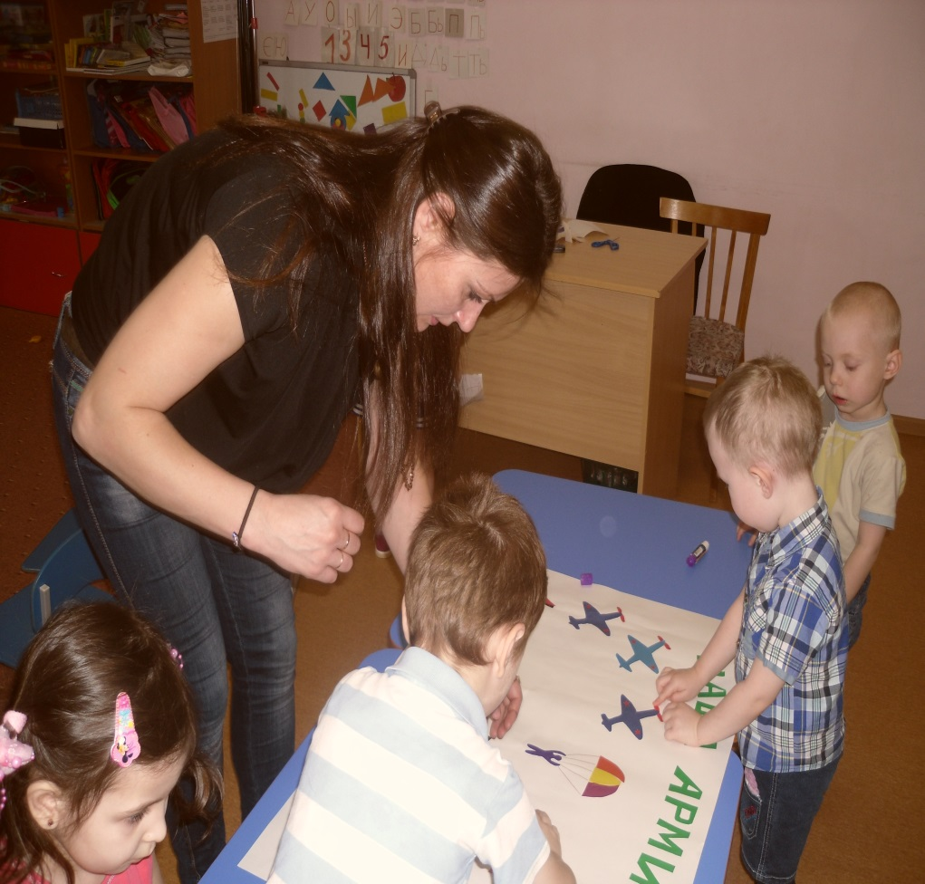
5. Художественно-эстетическое развитие» - аппликации «Танк», «Самолёт», «Кораблик», «Парашют».

Воспитатель показывает и поясняет способы и приемы работы.

Дети выбирают понравившуюся технику: самолёт, танк, кораблик, парашют и наклеивают её на лист ватмана.

.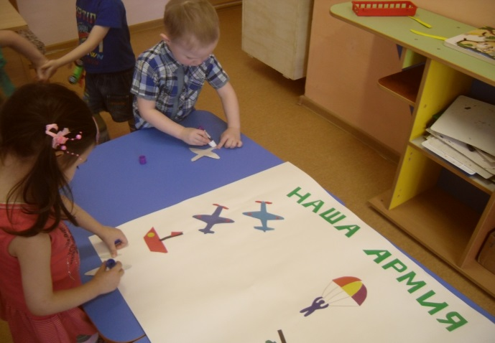 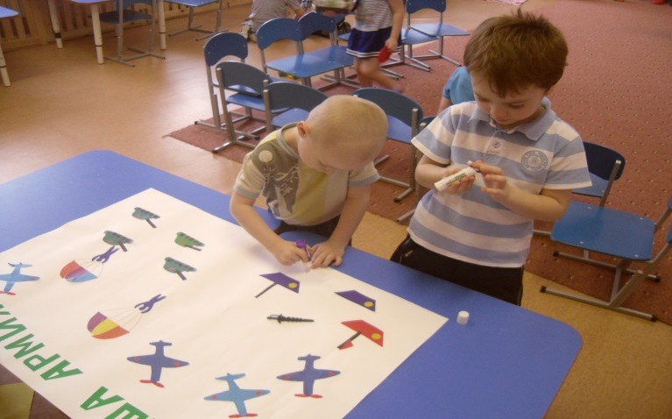
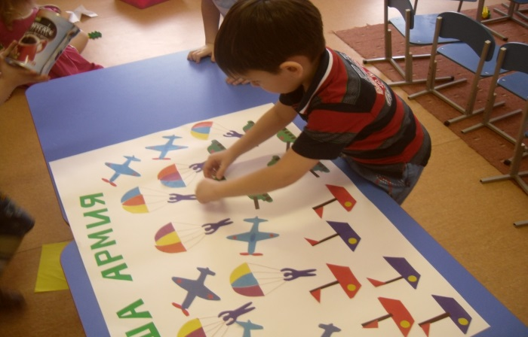
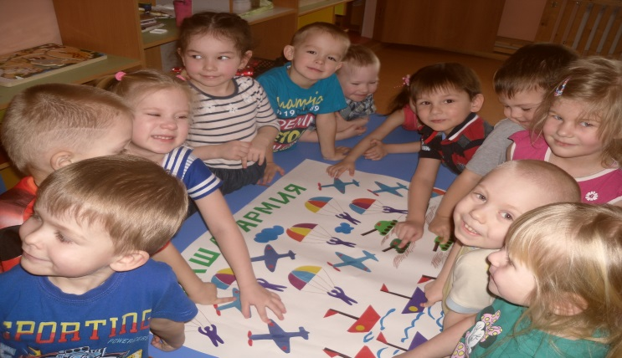

6. Заключительная часть.
Рефлексия.
Воспитатель:
- Чем мы сегодня занимались?
- Что вам понравилось больше всего?
Ответы детей
Дети показывают получившуюся работу.

